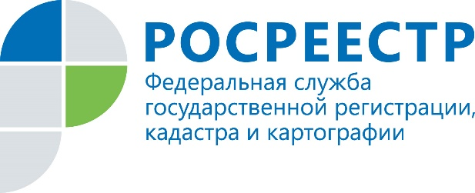

Больше половины ДДУ оформлено с помощью счетов эскроу
Управление Росреестра по Иркутской области в ноябре зарегистрировало 527 договоров участия в долевом строительстве. По сравнению с октябрем, когда показатель составил 539, число оформленных договоров долевого участия осталось практически на прежнем уровне.
В Иркутске в ноябре Управлением Росреестра по Иркутской области оформлено 362 договора долевого участия. Это на 6% ниже показателей октября, когда в областном центре ведомство зарегистрировало 385 ДДУ.
При этом в Иркутском районе в ноябре количество зарегистрированных ДДУ выросло на 22%. Так, в ноябре Управление Росреестра по Иркутской области зарегистрировало 137 договоров долевого участия, в октябре ведомством оформлено 112 таких договоров.
Доля договоров с применением счетов эскроу продолжает расти. Всего за ноябрь зарегистрировано 298 договоров с применением счетов эскроу, что составило 57 % от общего числа (в октябре доля договоров с применением счетов эскроу была 52%). Из них в Иркутске зарегистрировано 167 договоров, в Иркутском районе - 109 договоров.
Всего с января по октябрь Управлением Росреестра по Иркутской области зарегистрировано 5054 договора участия в долевом строительстве.

При использовании информации ссылка на пресс-службу Управления Росреестра по Иркутской области обязательна

